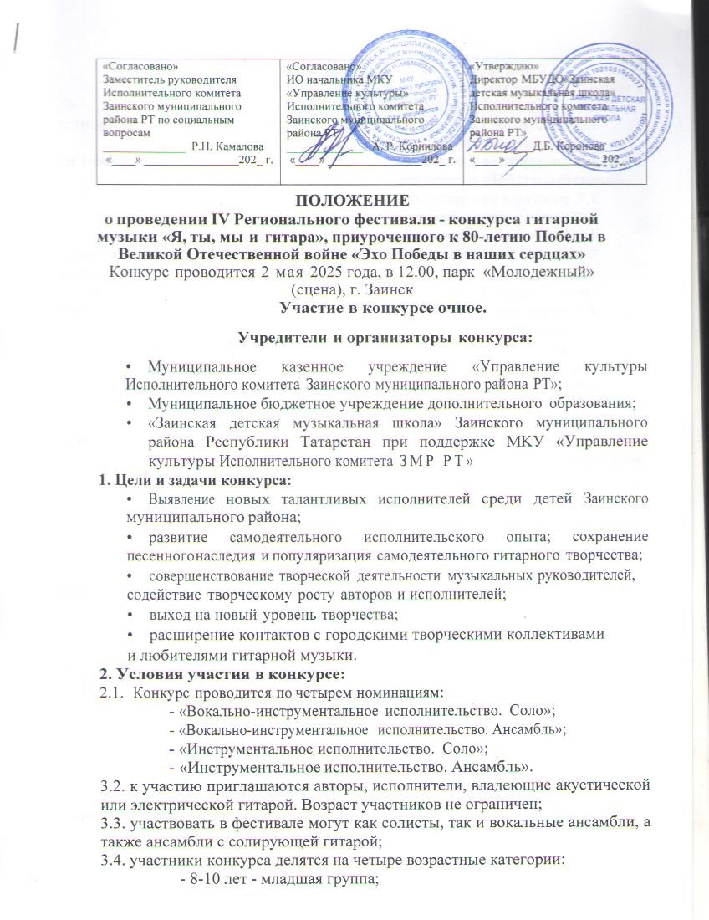
- 11-13 лет - средняя группа;
- 14-17 лет - старшая группа;
- от 18 лет и старше.
3.5. участники конкурса исполняют 1 произведение на военную тематику, либо по своему выбору (продолжительностью не более 5 минут);
3.6. конкурсные произведения исполняются под "живой" аккомпанемент или «минусовую фонограмму»;
3.7. участие в конкурсе – бесплатное;
4. Сроки и место проведения конкурса:
4.1. I этап - прием заявок.
Заявки оформляются в редакторе Microsoft Word и подаются строго в указанной форме до 25.04.2025 г. на электронный адрес Zylmyza1@mail.ru с темой письма «Я, ты, мы и гитара» (форма заявки прилагается - Приложение 1).
4.2. после отправки заявки следует убедиться, что заявка принята, по номеру телефона 89600665758 (Селиверстова Зульфия Харисовна).
4.3. II этап - конкурсное прослушивание по всем номинациям 2 мая 2025 года;
4.4. объявление результатов состоится в день проведения конкурса;
4.5. место проведения: парк «Молодежный» (сцена), г. Заинск.
5. Порядок награждения:
5.1. участникам конкурса, занявшим 1, 2, 3 места в каждой возрастной группе, присваиваются звания лауреатов с вручением дипломов;
5.2. участникам конкурса, занявшим 4, 5, 6 места в каждой возрастной группе, присваиваются звания дипломантов с вручением дипломов;
5.3. остальные участники конкурса получают диплом участника;
5.4. преподаватели, подготовившие учащихся к конкурсу, награждаются дипломами за педагогическое мастерство.
6. Жюри:
6.1. председатель жюри – Селиверстова Зульфия Харисовна – преподаватель высшей квалификационной категории по классу гитара, заведующая народным отделением;
6.2. состав жюри формируется учредителями конкурса;
6.3. жюри определяет лауреатов и дипломантов конкурса из числа конкурсантов по наибольшему количеству полученных участником баллов;
6.4. выступления конкурсантов оцениваются по 10-бальной шкале. После выставления оценок выводится средний балл за выступление;
6.5. решения жюри, оформленные протоколом, окончательны, пересмотру и обжалованию не подлежат.
7. Контакты:
координатор конкурса:
заведующий отделением народных инструментов МБУДО «ЗДМШ» Селиверстова Зульфия Харисовна, моб. тел.: 89600665758, e-mail: Zylmyza1@mail.ru
Приложение 1

Заявка
на участие в IV Региональном фестивале - конкурсе гитарной музыки «Я, ты, мы и гитара», приуроченном к 80-летию Победы в Великой Отечественной войне «Эхо Победы в наших сердцах».

Город (сельское поселение)__________________

Учреждение _______________________________

№ | ФИО участника (название коллектива) | Дата рождения | Возрастная категория | Ф.И.О. руководителя, телефон, е-mail. | Программа  (название произведения, композитор, автор слов), хронометраж
1
2
3

Дата: ________________

